**МИНОБРНАУКИ РОССИИ**

ФЕДЕРАЛЬНОЕ ГОСУДАРСТВЕННОЕ БЮДЖЕТНОЕ ОБРАЗОВАТЕЛЬНОЕ УЧЕРЕЖДЕНИЕ ВЫСШЕГО ОБРАЗОВАНИЯ

**«БЕЛГОРОДСКИЙ ГОСУДАРСТВЕННЫЙ ТЕХНОЛОГИЧЕСКИЙ УНИВЕРСИТЕТ им В.Г.Шухова»**

**(БГТУ им. В.Г.Шухова)**

Кафедра программного обеспечения вычислительной техники и автоматизированных систем

Лабораторная работа № 7

дисциплина: Исследование операций и теории игр

тема: «Решение полностью целочисленных задач с помощью первого алгоритма Гомори, а также методом ветвей и границ»

Выполнил: ст. группы ПВ-21

Ковалев Павел Алексадрович

Проверил: Брусенцев А. Г.

Белгород 2020

**Цель работы:** освоить метод отсечения Гомори для полностью целочисленных задач. Изучить алгоритм этого метода. Программно реализовать этот алгоритм.

**Задания для подготовки к работе**

1. Изучить возможные постановки задач целочисленного и частично-целочисленного программирования.
2. Ознакомится с методами решения таких задач, в частности, с методами отсечения и методом ветвей и границ.
3. Выяснить для каких задач применяется первый алгоритм Гомори. Изучить этот алгоритм и написать реализующую его программу для ПЭВМ. Изучить и программно реализовать алгоритм метода ветвей играниц. В качестве тестовых данных использовать, решенную вручную одну из нижеследующих задач.

**Решение задчи с помощью первого алгоритма Гомори**

|  |
| --- |
|  |
| Отбрасывая условие целочисленности, решаем симплекс-методом  задачу :   |  |  |  |  |  |  |  | | --- | --- | --- | --- | --- | --- | --- | | б.п. | св.ч. | х1 | х2 | х3 | х4 | х5 | | х3 | 28 | 7 | 5 | 1 | 0 | 0 | | х4 | 14 | 4 | -6 | 0 | 3 | 0 | | х5 | 6 | -3 | 4 | 0 | 0 | 1 | | z | 0 | -3 | -1 | 0 | 0 | 1 | |  |  |  |  |  |  |  | | б.п. | св.ч. | х1 | х2 | х3 | х4 | х5 | | х3 | 28 | 7 | 5 | 1 | 0 | 0 | | х4 | 4,6667 | 1,3333 | -2 | 0 | 1 | 0 | | х5 | 6 | -3 | 4 | 0 | 0 | 1 | | z | 0 | -3 | -1 | 0 | 0 | 1 | |  |  |  |  |  |  |  | | б.п. | св.ч. | х1 | х2 | х3 | х4 | х5 | | х3 | 20,5 | 10,75 | 0 | 1 | 0 | -1,25 | | х4 | 7,6667 | -0,167 | 0 | 0 | 1 | 0,5 | | х2 | 1,5 | -0,75 | 1 | 0 | 0 | 0,25 | | Z | 1,5 | -3,75 | 0 | 0 | 0 | 1,25 | |  |  |  |  |  |  |  | | б.п. | св.ч. | х1 | х2 | х3 | х4 | х5 | | х1 | 1,9 | 1 | 0 | 0,093 | 0 | -0,116 | | х4 | 7,98 | 0 | 0 | 0,0155 | 1 | 0,4806 | | х2 | 2,93 | 0 | 1 | 0,0698 | 0 | 0,1628 | | z | 8,63 | 0 | 0 | 0,3488 | 0 | 0,814 | |
| Из последней симплекс-таблицы получаем оптимальное решение задачи З0:  **X0 ={1.9; 2.9; 0; 7.9; 0}.**  Это решение не является целочисленным.  Все три строки содержат нецелочисленные значения в столбце свободных членов.  По 2-у уравнению с переменной x4, получившей нецелочисленное значение в оптимальном плане с наибольшей дробной частью 0.98, составляем дополнительное ограничение:  **{7.98} – ({0}X1 + {0}X2 + {2/129}X3 + {1}X4 +{62/129}X5) ≤ 0**  **127/129 – (2/129)X3 – (62/129)X5 ≤ 0**  Преобразуя и уравнивая неравенство, получим:  **– (2/129)X3 – (62/129)X5 + u1 = – 127/129**  Припишем это ограничение к последней симплексной таблице, и, следуя методу Гомори, выполним симплексные преобразования:   |  |  |  |  |  |  |  |  | | --- | --- | --- | --- | --- | --- | --- | --- | | б.п. | св.ч. | х1 | х2 | х3 | х4 | х5 | u1 | | х1 | 82/43 | 1 | 0 | 4/43 | 0 | -5/43 | 0 | | х4 | 1030/129 | 0 | 0 | 2/129 | 1 | 62/129 | 0 | | х2 | 126/43 | 0 | 1 | 3/43 | 0 | 7/43 | 0 | | u1 | -127/129 | 0 | 0 | -2/129 | 0 | -62/129 | 1 | | z | 630/43 | 0 | 0 | 15/43 | 0 | 35/43 | 0 |  |  |  |  |  |  |  |  |  | | --- | --- | --- | --- | --- | --- | --- | --- | | б.п. | св.ч. | х1 | х2 | х3 | х4 | х5 | u1 | | х1 | 133/62 | 1 | 0 | 3/31 | 0 | 0 | -15/62 | | х4 | 7 | 0 | 0 | 0 | 1 | 0 | 1 | | х2 | 161/62 | 0 | 1 | 2/31 | 0 | 0 | 21/62 | | x5 | 127/62 | 0 | 0 | 1/31 | 0 | 1 | -129/62 | | z | 805/62 | 0 | 0 | 10/31 | 0 | 0 | 105/62 |   Решение задачи З1 не является целочисленным. Строим соответствующее сечение Гомори:  **– (2/31)X3 – (21/62)u1 + u2 = – 37/62**  Добавляя это ограничение, получаем задачу З2, которую можно записать в виде следующей обобщенной симплекс таблицы,  отвечающей псевдоплану: |
| |  |  |  |  |  |  |  |  |  | | --- | --- | --- | --- | --- | --- | --- | --- | --- | | б.п. | св.ч. | х1 | х2 | х3 | х4 | х5 | u1 | u2 | | х1 | 133/62 | 1 | 0 | 3/31 | 0 | 0 | -15/62 | 0 | | х4 | 7 | 0 | 0 | 0 | 1 | 0 | 1 | 0 | | х2 | 161/62 | 0 | 1 | 2/31 | 0 | 0 | 21/62 | 0 | | x5 | 127/62 | 0 | 0 | 1/31 | 0 | 1 | -129/62 | 0 | | u2 | -37/62 | 0 | 0 | -2/31 | 0 | 0 | -21/62 | 1 | | z | 805/62 | 0 | 0 | 10/31 | 0 | 0 | 105/62 | 0 |  |  |  |  |  |  |  |  |  |  | | --- | --- | --- | --- | --- | --- | --- | --- | --- | | б.п. | св.ч. | х1 | х2 | х3 | х4 | х5 | u1 | u2 | | х1 | 18/7 | 1 | 0 | 1/7 | 0 | 0 | 0 | -5/7 | | х4 | 110/21 | 0 | 0 | -4/21 | 1 | 0 | 0 | 62/21 | | х2 | 2 | 0 | 1 | 0 | 0 | 0 | 0 | 1 | | x5 | 40/7 | 0 | 0 | 3/7 | 0 | 1 | 0 | -43/7 | | u1 | 37/21 | 0 | 0 | 4/21 | 0 | 0 | 1 | -62/21 | | z | 10 | 0 | 0 | 0 | 0 | 0 | 0 | 5 |   Решение задачи З2 не является целочисленным. Строим соответствующее сечение Гомори:  **– (3/7)X3 – (6/7)u2 +u3 = – 5/7**  Добавляя это ограничение, получаем задачу З3, которую можно записать в виде следующей обобщенной симплекс таблицы, отвечающей псевдоплану:   |  |  |  |  |  |  |  |  |  |  | | --- | --- | --- | --- | --- | --- | --- | --- | --- | --- | | б.п. | св.ч. | х1 | х2 | х3 | х4 | х5 | u1 | u2 | u3 | | х1 | 18/7 | 1 | 0 | 1/7 | 0 | 0 | 0 | -5/7 | 0 | | х4 | 110/21 | 0 | 0 | -4/21 | 1 | 0 | 0 | 62/21 | 0 | | х2 | 2 | 0 | 1 | 0 | 0 | 0 | 0 | 1 | 0 | | x5 | 40/7 | 0 | 0 | 3/7 | 0 | 1 | 0 | -43/7 | 0 | | u1 | 37/21 | 0 | 0 | 4/21 | 0 | 0 | 1 | -62/21 | 0 | | u3 | -5/7 | 0 | 0 | -3/7 | 0 | 0 | 0 | -6/7 | 1 | | z | 10 | 0 | 0 | 0 | 0 | 0 | 0 | 5 | 0 |  |  |  |  |  |  |  |  |  |  |  | | --- | --- | --- | --- | --- | --- | --- | --- | --- | --- | | б.п. | св.ч. | х1 | х2 | х3 | х4 | х5 | u1 | u2 | u3 | | х1 | 7/3 | 1 | 0 | 0 | 0 | 0 | 0 | -1 | 1/3 | | х4 | 50/9 | 0 | 0 | 0 | 1 | 0 | 0 | 10/3 | -4/9 | | х2 | 2 | 0 | 1 | 0 | 0 | 0 | 0 | 1 | 0 | | x5 | 5 | 0 | 0 | 0 | 0 | 1 | 0 | -7 | 1 | | u1 | 13/9 | 0 | 0 | 0 | 0 | 0 | 1 | -10/3 | 4/9 | | x3 | 5/3 | 0 | 0 | 1 | 0 | 0 | 0 | 2 | -7/3 | | z | 10 | 0 | 0 | 0 | 0 | 0 | 0 | 5 | 0 |   Решение задачи З3 не является целочисленным. Строим соответствующее сечение Гомори:  **– (2/3)u3 +u4 = – 2/3**  Добавляя это ограничение, получаем задачу З4, которую можно записать в виде следующей обобщенной симплекс таблицы, отвечающей псевдоплану:   |  |  |  |  |  |  |  |  |  |  |  | | --- | --- | --- | --- | --- | --- | --- | --- | --- | --- | --- | | б.п. | св.ч. | х1 | х2 | х3 | х4 | х5 | u1 | u2 | u3 | u4 | | х1 | 7/3 | 1 | 0 | 0 | 0 | 0 | 0 | -1 | 1/3 | 0 | | х4 | 50/9 | 0 | 0 | 0 | 1 | 0 | 0 | 10/3 | -4/9 | 0 | | х2 | 2 | 0 | 1 | 0 | 0 | 0 | 0 | 1 | 0 | 0 | | x5 | 5 | 0 | 0 | 0 | 0 | 1 | 0 | -7 | 1 | 0 | | u1 | 13/9 | 0 | 0 | 0 | 0 | 0 | 1 | -10/3 | 4/9 | 0 | | x3 | 5/3 | 0 | 0 | 1 | 0 | 0 | 0 | 2 | -7/3 | 0 | | u4 | -2/3 | 0 | 0 | 0 | 0 | 0 | 0 | 0 | -2/3 | 1 | | Z | 10 | 0 | 0 | 0 | 0 | 0 | 0 | 5 | 0 | 0 |  |  |  |  |  |  |  |  |  |  |  |  | | --- | --- | --- | --- | --- | --- | --- | --- | --- | --- | --- | | б.п. | св.ч. | х1 | х2 | х3 | х4 | х5 | u1 | u2 | u3 | u4 | | х1 | 2 | 1 | 0 | 0 | 0 | 0 | 0 | -1 | 0 | 1/2 | | х4 | 6 | 0 | 0 | 0 | 1 | 0 | 0 | 10/3 | 0 | -2/3 | | х2 | 2 | 0 | 1 | 0 | 0 | 0 | 0 | 1 | 0 | 0 | | x5 | 4 | 0 | 0 | 0 | 0 | 1 | 0 | -7 | 0 | 3/2 | | u1 | 1 | 0 | 0 | 0 | 0 | 0 | 1 | -10/3 | 0 | 2/3 | | x3 | 4 | 0 | 0 | 1 | 0 | 0 | 0 | 2 | 0 | -7/2 | | u3 | 1 | 0 | 0 | 0 | 0 | 0 | 0 | 0 | 1 | -3/2 | | Z | 10 | 0 | 0 | 0 | 0 | 0 | 0 | 5 | 0 | 0 |   **Ответ:** Получили псевдоплан, который является допустимым и целочисленным. Таким образом, получаем решение исходной задачи целочисленного программирования:  Zmax = 3*2+1*2 – 1*4 = 4  Т.max = (2; 2; 4; 6; 4) |

**Результат работы программы**

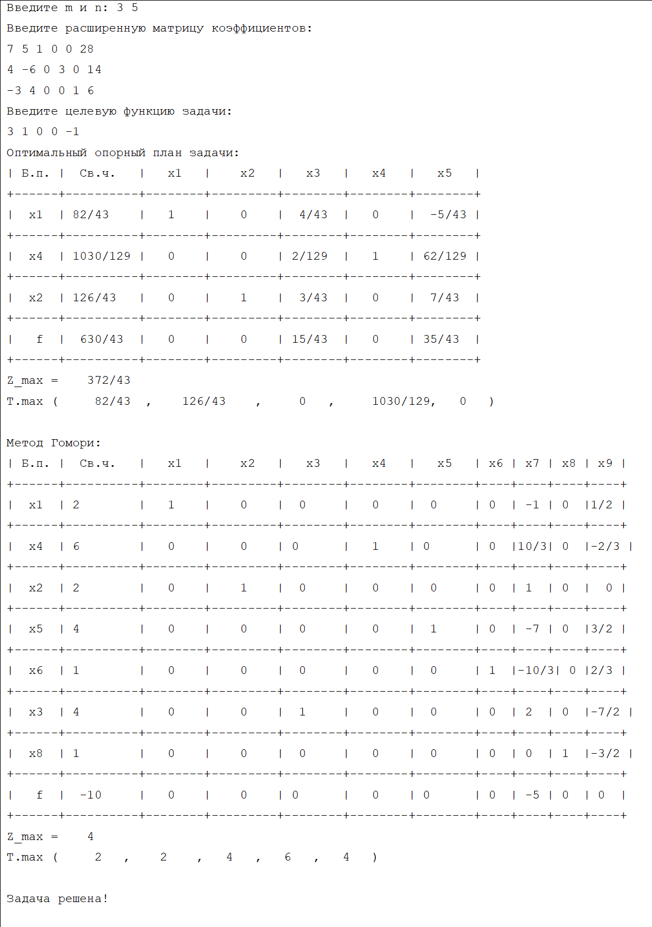

**Ответы на контрольные вопросы**

1. Какие задачи называют задачами линейного целочисленного (частично целочисленного, дискретного, частично дискретного) программирования?

Задачи с требованием целочисленности всех(части) переменных, называются задачами целочисленного(частично целочисленного) программирования.

Задачи дискретного(частично дискретного) программирования это более общий случай, когда все переменные(часть переменных) принимают значения из заранее заданного дискретного множества

2. Сформулируйте задачу о назначениях. В чем заключается связь между задачей о назначениях и транспортной задачей?

Задача о назначениях представляет из себя ситуацию когда у нас есть вакансии и кандидаты на них, и мы знаем кпд каждого работника на конкретной должности это задается матрицей в которой строки это работники, столбцы вакансии и на пересечении строки и столбца стоит число которое обозначает кпд сотрудника на данной должности. При этом предполагается что один сотрудник занимает одну должность и одна должность может быть занята только одним сотрудником. Соответственно нам нужно получить максимальную эффективность рабочих.

С транспортной задаче задача о назначениях связана тем, что можно представить работников как ресурсы, в каждом пункте будет один, а вакансии как места куда нужно привезти груз, соответственно матрица описанная выше задает стоимость перевозки только элементы матрицы записываются с противоположным знаком. В результате решая такую транспортную задачу можно решить задачу о назначении. Если вакансий больше чем людей или наоборот, то получаем открытую транспортную задачу которую соответственно можно свести к закрытой.

3. Сформулируйте задачу о ранце.

Задача о ранце возникает когда у нас есть некий вектор ограниченных ресурсов для перевозки различных грузов. Причем эти грузы обладают такими свойствами как неделимость, то есть нужно брать количество кратное единице, определена ценность груза С и расход i-го ресурса на j-ый груз Аij. Соответственно необходимо определить такой состав рейса(рюкзака) при котором его полезность будет максимальна, под полезностью понимают $z= ∑c_{i}x_{j}$, а задача в целом выглядит как

$\sum_{j=1}^{n}{a_{ij}}x_{j}\left\{≤=≥\right\}b_{i}, i=1,2,…,m$*; $x_{j}≥0, j=1,2,…, n$;*

$x_{j}-целые числа, j=1,2,…,k$, в случае классической задачи о рюкзаке, иксы ограничены булевыми значениями.

4. В чем заключается основная идея методов отсечений? Опишите первый алгоритм

Гомори для полностью целочисленных задач.

Основная идея метода отсечений в том что мы последовательно решаем l задач ЛП и в итоге получаем целое решение. Задача i+1 выводится из задачи i путем добавления в нее еще одного линейного ограничения, которое удовлетворяет следующим правилам:

* Любое целочисленное решение задачи i удовлетворяет ему
* Найденное нецелочисленное решение i не удовлетворяет ему

Первый алгоритм Гомори предлагает следующий метод решения:

1) Решается i-ая задача и находится ее оптимальное решение X

2) Если решение X удовлетворяет условию целочисленности, то задача решена, если нет идем дальше

3) К последней симплекс таблице дописывается сечение Гомори, i увеличивается на единицу, и мы опять возвращаемся к пункту 2

Сечение Гомори выглядит так $\left\{b_{s}^{*}\right\}-\sum{\left\{a_{sk}^{*}\right\}}x_{k}≤0$, где k это индексы свободных переменных, s индекс строки в таблице в которой {bs} максимальное, а {} это взятие остатка.

7. В чем заключается метод ветвей и границ?

В основе метода ветвей и границ лежит идея последовательного разбиения множества допустимых решений на подмножества. На каждом шаге метода элементы разбиения подвергаются проверке для выяснения, содержит данное подмножество оптимальное решение или нет. Проверка осуществляется посредством вычисления оценки снизу для целевой функции на данном подмножестве. Если оценка снизу не меньше рекорда - наилучшего из найденных решений, то подмножество может быть отброшено. Проверяемое подмножество может быть отброшено еще и в том случае, когда в нем удается найти наилучшее решение. Если значение целевой функции на найденном решении меньше рекорда, то происходит смена рекорда. По окончанию работы алгоритма рекорд является результатом его работы.

Если удается отбросить все элементы разбиения, то рекорд - оптимальное решение задачи. В противном случае, из не отброшенных подмножеств выбирается наиболее перспективное (например, с наименьшим значением нижней оценки), и оно подвергается разбиению. Новые подмножества вновь подвергаются проверке и т.д.

При применении метода ветвей и границ к каждой конкретной задаче в первую очередь должны быть определены две важнейшие его процедуры:

1) ветвления множества возможных решений;

2) вычисления нижних и верхних оценок целевой функции.

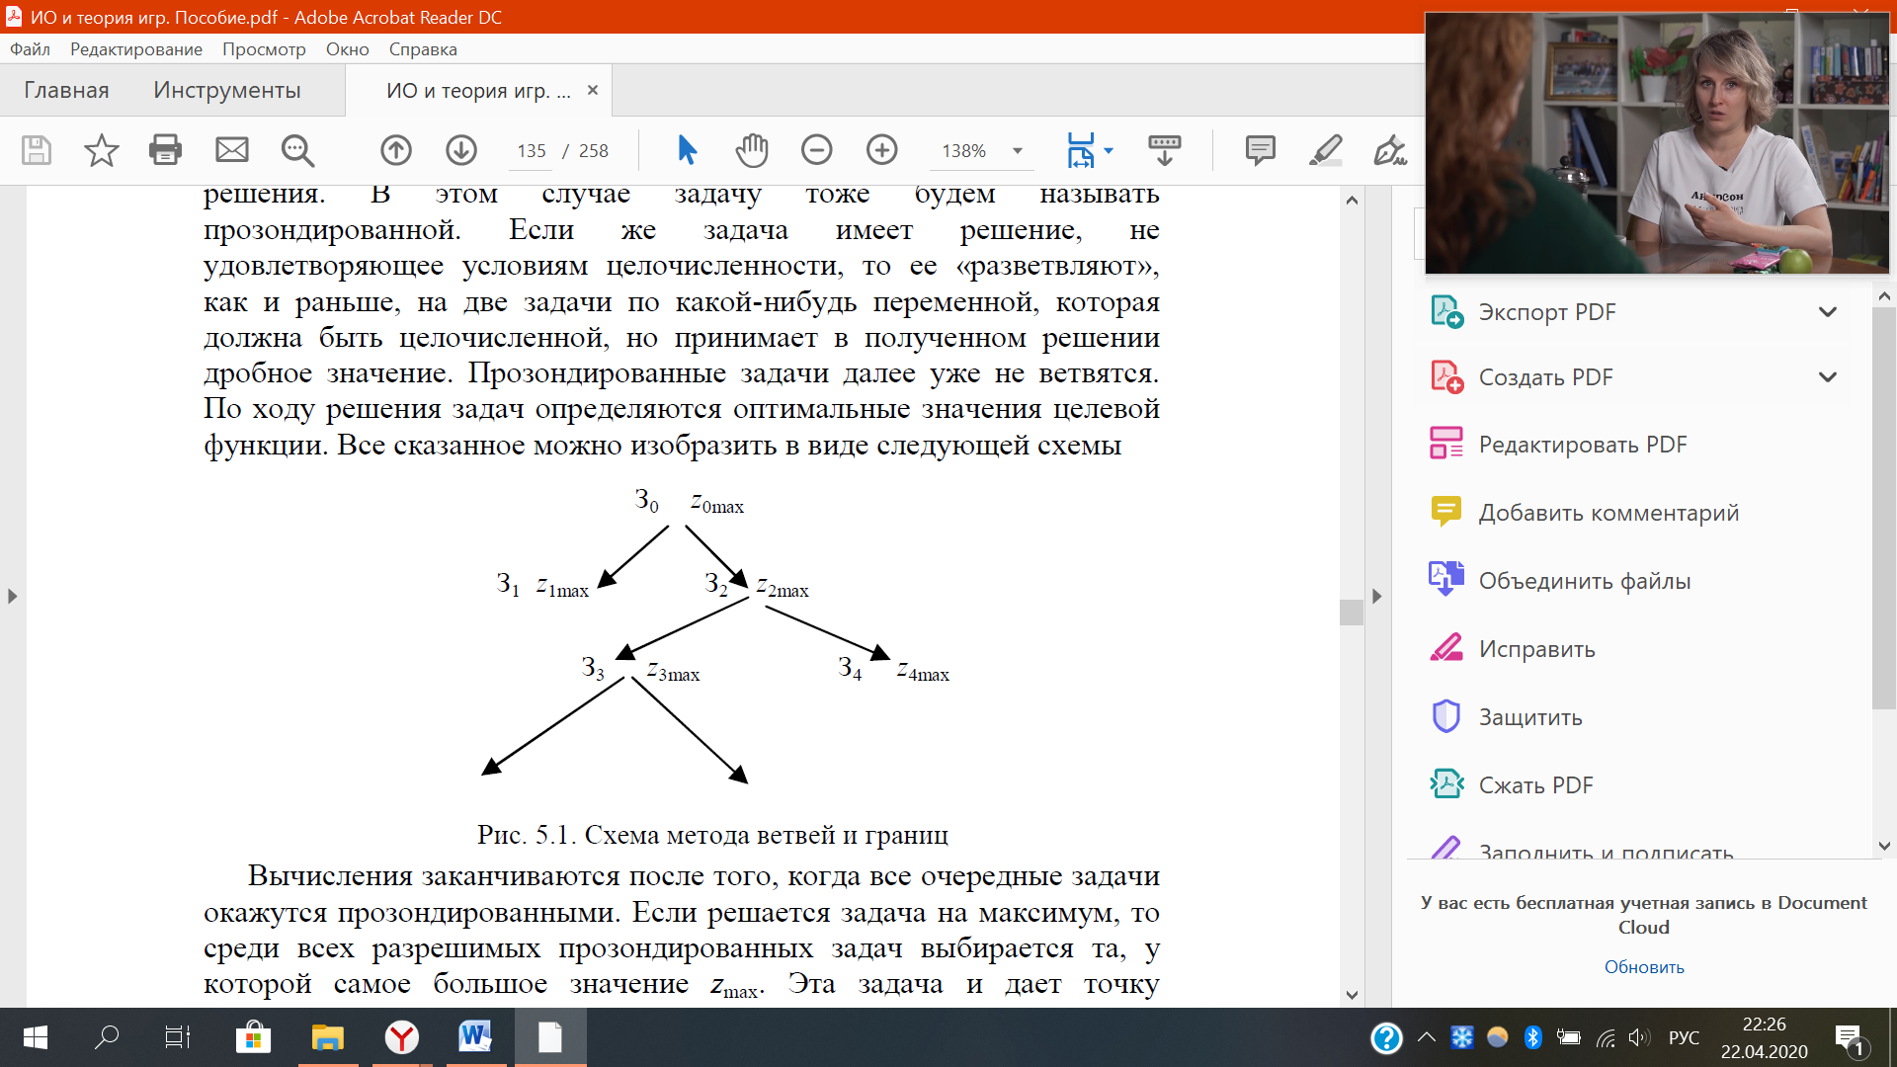

8. Что можно сказать о сложности задач дискретного программирования?

Большинство типов задач дискретного программирования имеют экспоненциальную сложность. Исключение составляют задача о назначениях, задача о ранце с булевыми переменными и некоторые другие, имеющие полиномиальную сложность. Таким образом, при больших размерностях большинство задач дискретного программирования за разумное время решить нельзя.